浙江财经大学东方学院实验报告

学生姓名：  **李鹏雷**  学号： 2120400146 专业班级： 21计算机2班

实验类型：☑验证□综合□设计□创新 实验日期：2023.5.4 实验成绩：

**实验二、 运算器 实验**

1. **实验目的：**

1） 掌握算术逻辑运算单元的工作原理。

2） 熟悉简单运算器的电路组成。

3） 熟悉 4 位运算功能发生器（74LS181）的算术、逻辑运算功能。

1. **实验原理：**

本实验用到的主要数字功能器件有：4 位算术逻辑运算单元 74LS181，8 位数据锁存器 74LS273，三态输出的 8 组总线收发器 74LS245，单脉冲、开关、数据显示灯等。芯片详细 说明请见芯片数据手册。

图 2.1 为本实验所用的运算器电路图，图中尾巴上带加粗标记的线条为控制信号线，

其余为数据线。实验电路中涉及的控制信号如下：

1） M：选择 ALU 的运算模式（M=0，算术运算；M=1，逻辑运算）。

2） S3，S2，S1，S0：选择 ALU 的运算类型，例如在算术运算模式下设为 1001 则 ALU

做加法运算，详见 74LS181 功能表 3-1。

3） Cn：向 ALU 最低位输入的进位信号，Cn=0 时有进位输入，Cn=1 时无进位输入。

4） Cn+4：ALU 最高位向外输出的进位信号，为 0 时有进位输出，为 1 时无进位输

出。

5） P1：脉冲信号，在上升沿将数据打入 DR1。74LS273 触发器在时钟输入为高电平

或低电平时，输入端的信号不影响输出，仅仅在时钟脉冲的上升沿，输入端数据

才会发送到输出端，并将数据锁存。

6） P2：脉冲信号，在上升沿将数据打入 DR2。

7） MR：芯片 74LS273 的清零信号，低电平有效。当MR为电平时，74LS273 的数 据输出引脚被置零。

8） ALU − BUS：ALU 输出三态门使能信号，为 0 时将 74LS245 输入引脚的值从输 出引脚输出，从而将 ALU 运算结果输出到数据总线。

9） SW − BUS：开关输出三态门使能信号，为 0 时将 SW7~SW0 数据送到数据总线。

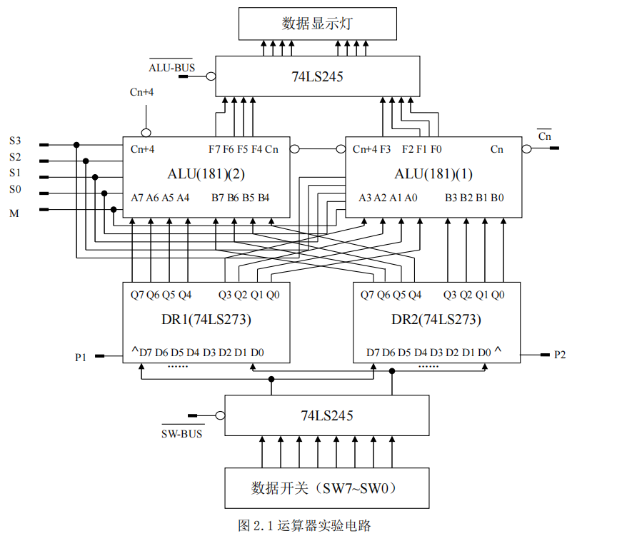

运算器实验电路如图 2.1 所示。两片 4 位的 74LS181 构成了 8 位字长的 ALU。两个 8位的 74LS273 作为工作寄存器 DR1 和 DR2，用于暂存参与运算的操作数。参与运算的数 据由数据开关通过三态门 74LS245 送入工作寄存器，ALU 的运算结果也通过三态门74LS245 发送到数据显示灯上。

参与运算的操作数由 SW7~SW0 共 8 个二进制开关来设置，当SW − BUS=0 时，数据通过三态门 74LS245 输出到 DR1 和 DR2。DR1 接 ALU 的 A 输入端口，DR2 接 ALU 的 B 输入端口。在 P1 的上升沿将数据打入 DR1，送至 74LS181 的 A 输入端口；在 P2 的上升沿将数据打入 DR2，送至 74LS181 的 B 输入端口。

ALU 由两片 74LS181 构成，其中 74LS181(1)做低 4 位算术逻辑运算，74LS181(2)做高 4 位算术逻辑运算，74LS181(1)的进位输出信号 Cn+4 与 74LS181(2)的进位输入信号 Cn 相连，两片 74LS181 的控制信号 S3~S0、M 分别相连。运算结果通过一个三态门 74LS245 输出到数据显示灯上。另外，74LS181(2)的进位输出信号 Cn+4 可另接一个指示灯，用于显示运算器进位标志信号状态。

1. **实验内容和步骤：**

1. 运行虚拟实验系统，按照图 2.1 绘制运算器实验电路，生成实验电路如图 2.2 所示：

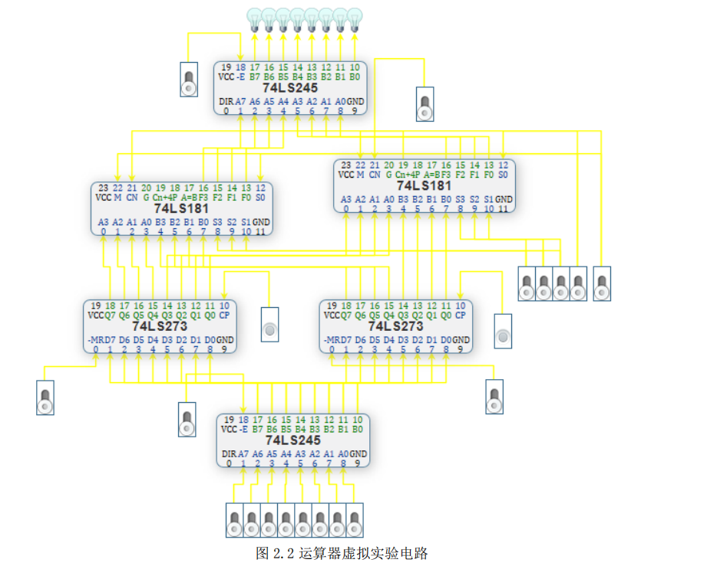

2. 进行电路预设置，具体步骤如下：

1） 将ALU − BUS设为高电平，关闭 ALU 输出端的三态门；

2） 将两片 74LS273 的MR都设为高电平，否则 74LS273 会一直处于清零状态。

3. 打开电源开关。

4. 设置 SW7~SW0 向 DR1 和 DR2 置数。以 DR1=65H，DR2=A7H 为例，具体步骤如下：

1） 将SW − BUS置 0，打开数据输入端的三态门；

2） 将数据开关的 SW7~SW0 置为 01100101；

3） 发出 P1 单脉冲信号，在 P1 的上升沿，数据打入寄存器 DR1；

4） 将数据开关的 SW7~SW0 置为 10100111；

5） 发出 P2 单脉冲信号，在 P2 的上升沿，数据打入寄存器 DR2。

6） 将SW − BUS置 1，关闭数据输入端的三态门；

5. 检验 DR1 和 DR2 中存的数是否正确。其具体操作如下：

1） ALU − BUS=0，打开 ALU 输出端的三态门；

2） 设置 Cn=1，ALU 无进位输入；

3） 将 S3、S2、S1、S0、M 置为 00000，指示灯应显示 DR1 中数据 01100101；

4） 将 S3、S2、S1、S0、M 置为 10101，指示灯应显示 DR2 中数据 10100111。

6. 验证 74LS181 的算术运算和逻辑运算功能（采用正逻辑）。在给定 DR1=65H，DR2=A7H

的情况下，改变运算器的功能模式，观察运算器的输出，并填入表 2-1，并和理论值进

行比较、验证。

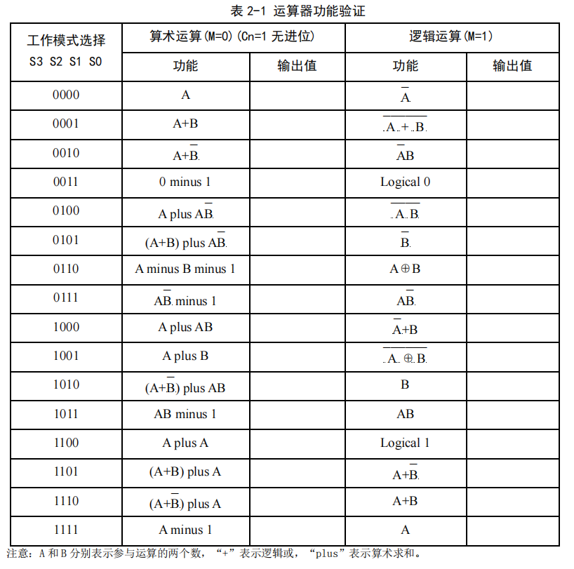

1. **实验结果及分析**

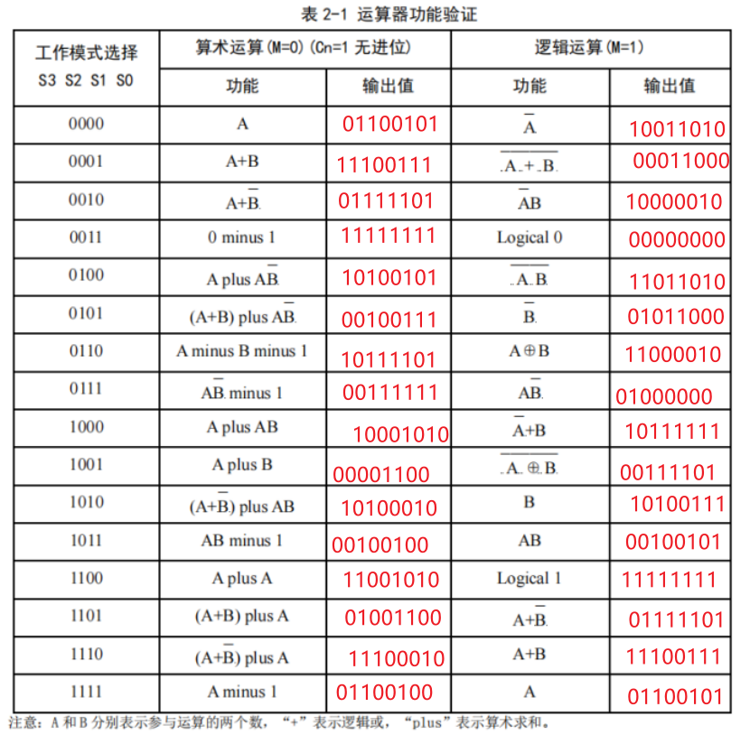

1. **实验总结：**

这个实验主要考察了我们的电路设计和调试能力，通过一个运算器的形式，目的是为了让我们掌握电路设计和分析的方法和能力。为了对电路设计过程中遇到的问题作出一个较好地解决和解释，必须要对系统或者设计有着很清楚的认识。

1. **思考题：**

1. 运算器主要由哪些器件组成？这些器件是怎样连接的？

运算器是由算术逻辑单元(ALU)、累加寄存器、数据缓冲寄存器和状态条件寄存器组成。

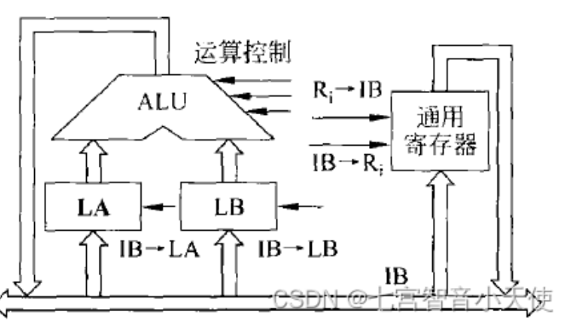

1. 芯片 74LS181 没有减法：A minus B 的指令，怎样实现减法功能？

在减法运算时,可用减法取反码运算后用加法器实现。

3. 74LS181 有哪两种级联方法？分别要用到哪些引脚？哪一种速度更快？

74LS181可以使用两种级联方法：级联和并联。

级联方法将一个74181芯片作为主芯片，其他三个作为副芯片，将主芯片的S2和S3引脚分别与副芯片的Cn引脚相连。

而并联方法将四个74LS181芯片按计算器模块的不同部分分别连接，将它们并联在一起。

在级联方法中，主芯片的S0、S1和Carry-In引脚需要被连接。而在并联方法中，每个芯片都需要连接到它们自己的S0、S1和Carry-In引脚。

一般情况下，级联方法速度更快，因为它只需要一次计算就可以得到结果，而并联方法需要四次计算。